**Run Tracker - תיעוד**

**תיעוד האפליקציה**

**מסך כניסה**

במסך הכניסה, משתמשים יכולים להירשם למערכת או להתחבר אם הם כבר רשומים. להרשמה, המשתמש מזין שם משתמש (שהוא המייל) וסיסמא, ולוחץ על הכפתור "Sign Up". הנתונים נשלחים לדאטה בייס ב-Azure לצורך יצירת משתמש חדש במסד הנתונים. הסיסמא מוצגת כמוצפנת, אך לחיצה על סמל העין מאפשרת לראות את הסיסמא שהוקלדה. משתמשים רשומים יכולים להזין את שם המשתמש והסיסמא שלהם, ללחוץ על הכפתור "Log In" ולהיכנס למסך הראשי של האפליקציה. לאחר אימות מוצלח, הם מועברים למסך הראשי של האפליקציה.

**המסך הראשי של האפליקציה**

המסך הראשי של האפליקציה מציג מפה עם סימון על המיקום הנוכחי של המשתמש, לאחר אישור גישה למיקום. ניתן לראות מסלולים קיימים כבר על המפה. בחלק העליון של המסך, קיים סרגל טקסט שבו ניתן להזין מספר שמהווה קוטר בק"מ סביב למיקום הנוכחי של המשתמש. רק המסלולים שנמצאים בתוך הקוטר הזה יוצגו על המפה. בנוסף, קיים כפתור המאפשר מעבר למצב heatmap- heat.

**תצוגת מסלול**

כל מסלול מצוייר בצבע ירוק, עם פין להתחלת וסוף המסלול. לחיצה על פין תחילת מסלול מציגה מסך עם מידע על המסלול, כמו ציון המסלול ואורכו. בנוסף, מוצגים פרטים אישיים של המשתמש על המסלול הספציפי הזה, כגון האם אהב אותו ומה השיא שלו למסלול זה. ניתן ללחוץ על הכפתור "Rate Route" להזנת דעה אישית על המסלול. הציון הסופי של כל מסלול הוא ממוצע דירוגי כלל המשתמשים. עבור יוזר המוגדר superUser תתאפשר גם פונקציונליות של מחיקת מסלול.

מעבר לכך, כאשר משתמש קרוב למסלול ריצה (כלומר המיקום הנוכחי של המשתמש קרוב למסלול ריצה), נאפשר לו להתחיל תיעוד ריצה של מסלול זה. בעת לחיצה על המסלול יופיע כפתור המאפשר הקלטה של המיקום עד שהיוזר יעצור את תיעוד המסלול.

**הקלטת מסלול:**

ע"י לחיצה על הכפתור New Route + ואז start, תתחיל הקלטת מסלול חדש, הטיימר ימשיך לרוץ, ובמקביל נשמור את הנ"צ כל כמה שניות של המיקום הנוכחי של המשתמש. כאשר המשתמש ילחץ על stop, תסתיים הקלטת המסלול. ע"י חיבור כל הנקודות, יווצר לנו מסלול חדש- המסלול שאותו רץ המשתמש. רק לsuperuser יש את הרשות למחוק מסלולים, ובפרט למחוק מסלול שמשתמש הוסיף.

**סוגי משתמשים**

משתמש רגיל: ממשק עם פונקציות מצומצמות עבור משתמשים שאינם מוגדרים כמנהלים (superUser = false).

דוגמאות למשתמש שהוספנו:

שם משתמש: test

סיסמא:Pass

מנהל: ממשק מיוחד למנהלים (superUser = true) המאפשר לערוך ולמחוק מסלולים, מה שמוחק את המסלולים מטבלאות האחסון ב-Azure.

דוגמא למשתמש מנהל שהוספנו:

שם משתמש: [mickyh@mail.tau.ac.il](mailto:mickyh@mail.tau.ac.il)

סיסמא: password1

ברירת המחדל היא שמשתמש חדש הוא משתמש רגיל, ולא מנהל ולכן גם ללא הרשאות של מנהל (superUser).

**שירותים (Services)**

Azure Table Storage: שירות אחסון NoSQL שמאפשר אחסון נתונים בפורמט טבלאי. באפליקציה, השתמשנו בשירות זה לאחסון מידע מטה-דאטה על המסלולים ומידע אישי של המשתמשים.

Azure Function Apps: שירות מחשוב מבוסס אירועים שמאפשר להריץ קוד בתגובה לאירועים שונים. השתמשנו ב-Azure Function Apps לעדכון דירוגי מסלולים ולהוספת מסלולים חדשים. פונקציות האפליקציה כוללות:

1. עדכון דירוג מסלול: חישוב ממוצע הדירוגים ועדכון הנתון בטבלה.

2. הוספת מסלולים: פונקציה שמוסיפה מסלול חדש ומבצעת אינטגרציות נדרשות.

Azure SignalR Service: שירות מנוהל של Microsoft SignalR המאפשר תקשורת בזמן אמת. השתמשנו בשירות זה לעדכוני מסלולים בזמן אמת ולעדכון דירוגים ותגובות של משתמשים אחרים.

**בסיסי נתונים**

השתמשנו ב-Azure SQL Database לאחסון נתוני המסלולים, המשתמשים והדירוגים:

נתוני מסלולים: כל מסלול ריצה מאוחסן בטבלה עם המטה-דאטה כמו אורך, דירוג קושי, מספר ברזיות ועוד.

נתוני משתמשים: נתונים אישיים של המשתמשים לגבי כל מסלול, כולל השיא האישי, התאריך האחרון בו רץ המשתמש על המסלול, והאם המשתמש אהב את המסלול.

**מאטה דאטה על המסלולים**

activity type: ניתן לבחור מתוך קבוצה סגורה של מחרוזות.

count: מספר האנשים שרצו על אותו מסלול (int).

difficulty: דירוג קושי המסלול מ-0 עד 5 (double).

length: אורך המסלול בק"מ (double).

name: שם המסלול (string).

score: דירוג המסלול מ-0 עד 5 (double).

shadow: דירוג מידת הצל מ-0 עד 5 (double).

steepness: דירוג מידת תלילות המסלול מ-0 עד 5 (double).

view: דירוג הנוף מהמסלול מ-0 עד 5 (double).

water_dispensers: כמות הברזיות בכל מסלול (int).

wind: דירוג עוצמת הרוח במסלול מ-0 עד 5 (double).

מידע אישי של כל משתמש על מסלול

high score: הזמן הכי נמוך שהמשתמש השלים בו את המסלול (בשעות, דקות ושניות).

last run date: תאריך הריצה האחרון על המסלול.

liked: האם המשתמש אהב את המסלול (בוליאני).

run_count: כמה פעמים המשתמש רץ במסלול (int).

**נתוני קואורדינטות של מסלולים**

לכל מסלול נשמרות כל הקואורדינטות שמרכיבות אותו. קווים מחברים בין הנקודות הסמוכות כדי ליצור את המסלול, עם סימון התחלה וסוף. לכל קואורדינטה יש שני ערכים: אורך (longitude) ורוחב (latitude).

**שימוש בשירותי מפות**

באפליקציה שלנו השתמשנו בשירותי מפות כדי לספק למשתמשים חוויית ריצה אינטראקטיבית ומדויקת. השתמשנו בספריית **react-native-maps** להצגת המפות ולשילוב אלמנטים שונים כמו פינים (Markers) לציון תחילת וסיום המסלולים, קווים (Polylines) לציור המסלולים, ועיגולים (Circles) להצגת רדיוס מסביב למיקום הנוכחי של המשתמש. בנוסף, השתמשנו ב-**expo-location** לקבלת הרשאות גישה למיקום המכשיר ולקבלת המיקום הנוכחי של המשתמש בזמן אמת. השילוב של שירותים אלו מאפשר לנו להציג את המיקום הנוכחי של המשתמש על המפה, להציג מסלולי ריצה קרובים, ולעדכן את המפה בהתאם לרדיוס שנבחר. כך אנו מספקים למשתמשים גישה מהירה ונוחה למסלולי ריצה קרובים ומדויקים, ומשפרים את חוויית הריצה שלהם.

**ארכיטקטורה:**

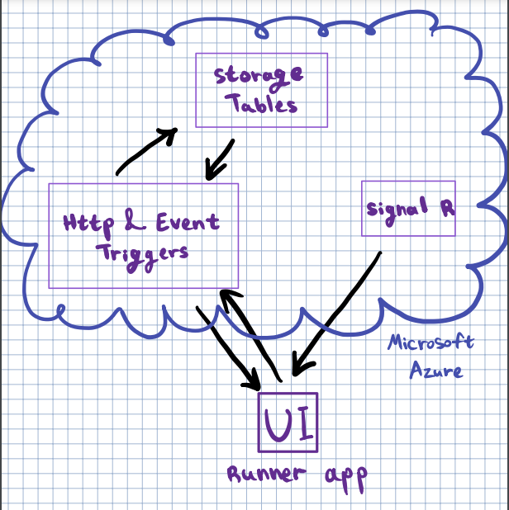

**סיכום:**

האפליקציה Run Tracker מאפשרת למשתמשים לתעד ולשתף מסלולי ריצה בתל אביב. משתמשים יכולים להירשם או להתחבר, ולאחר הכניסה לראות מפה עם מיקום נוכחי ומסלולים קיימים. ניתן להזין רדיוס סביב המיקום להצגת מסלולים קרובים ולעבור לתצוגת heatmap. כל מסלול מסומן עם פרטים על אורך, דירוג ועוד, וניתן לדרג מסלולים או להקליט מסלול חדש. הסופר-יוזר יכול גם לערוך ולמחוק מסלולים. האפליקציה משתמשת בשירותי Azure לאחסון, עדכונים בזמן אמת, והצגת נתונים על גבי המפה בעזרת ספריות של React Native. למדנו וצברנו ניסיון מבניית הפרויקט, נהננו ליצור אותו, וכמובן שניתן להמשיך ולפתח את הרעיון.

**מסכי האפליקציה (בעמודים הבאים):**

.



